屏東縣大潭國小活動成果
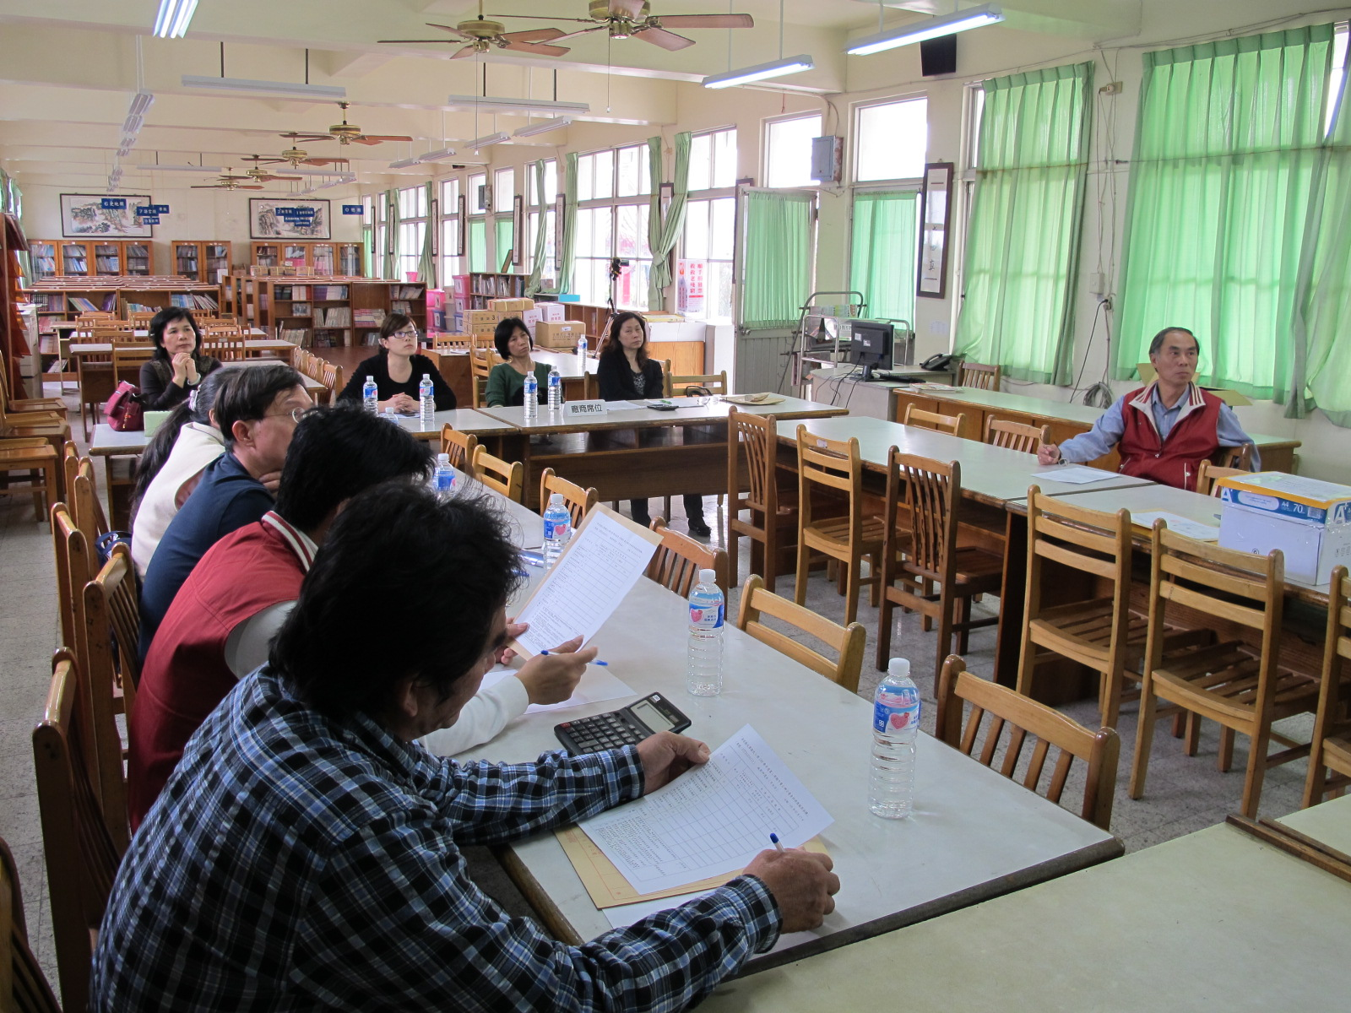
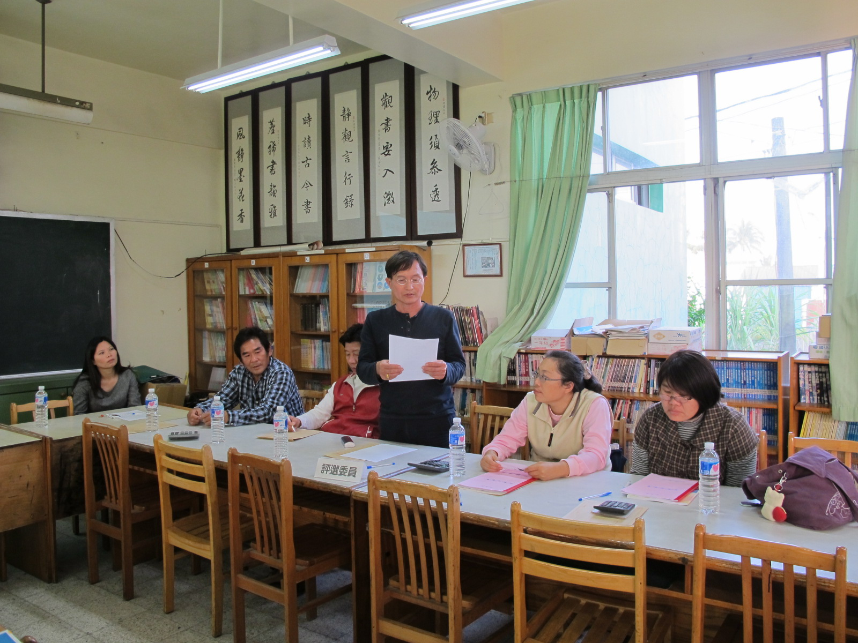
活動名稱 | 100學年度第2學期營養午餐開標
活動時間 | 101.01.17下午14：30
活動地點 | 本校圖書室
活動內容 | 家長會代表參與本校營養午餐評審
活動省思 | 公辦公營自辦營養午餐，家長會能參與評審，能共同為學校評選出適當廠商，對校務的發展上有相輔的輔助作用。

